Rep’ Aero

**Analyse de faisabilité**



V 0.1

Ce document et toutes les informations qui y sont incluses sont la propriété de Rep’ Aero.

Table des matières

Information du document 3

Objectif du document 4

Enjeux 4

Parties prenantes 5

Contraintes du projet 6

Faisabilité 6

Matrice SWOT 8

Risques 9

Plan de communication 10

# Information du document

|  |  |  |  |
| --- | --- | --- | --- |
| **Nom du Projet** | Plan d’implémentation | | |
| **Préparé par :** | Morgan Facorat | **Version du document:** | 0.1 |
| **Titre:** | Analyse de faisabilité | **Date de version du document :** | 14/09/22 |
| **Révisé par :** | N/A | **Date de revision:** | N/A |

Liste de distribution

| **De** | **Date** | **Contact** |
| --- | --- | --- |
|  |  |  |
|  |  |  |

| **Pour** | **Action\*** | **Date d’échéance** | **Contact** |
| --- | --- | --- | --- |
|  |  |  |  |
|  |  |  |  |
|  |  |  |  |
|  |  |  |  |

* Types d'action : Approuver, Réviser, Informer, Classer, Action requise, Assister à une réunion, Autre (veuillez préciser)

Historique de version du document

| **N° de version** | **Date de version** | **Révisé par** | **Description** | **Nom du document** |
| --- | --- | --- | --- | --- |
| 0.1 | 22/09/22 |  | Création du document | Analyse de faisabilité |
|  |  |  |  |  |

# Objectif du document

Ce document a pour but premier de démontrer la faisabilité du projet de migration de la société **Rep’ Aero**. En effet nous avons fait appel à une prestataire afin de concevoir une architecture cible de notre architecture actuelle, il est donc nécessaire de s’assurer de la faisabilité de la transition architecturale. Ce document a aussi pour but d’éclaircir les différents enjeux et les différentes parties prenantes du projet.

# Enjeux

Les enjeux du projet de **Rep’aero** sont multiples et cruciaux pour la pérennité de la société. En effet, suite à la perte d’un gros client, **Rep’aero** a frôlé la catastrophe. Après avoir déterminé les causes de cette tragédie, l’infrastructure IT a été pointée du doigt.

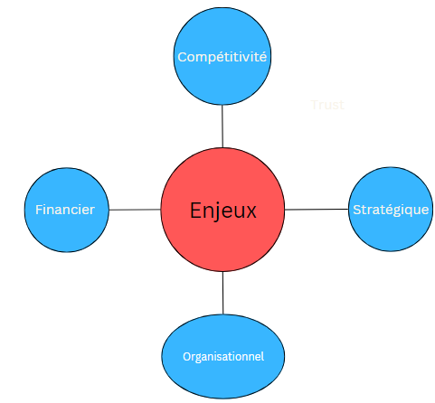Le fait de revoir celle-ci nous permettrait d’une part d’éviter de revivre cette tragédie et d’autre part augmenter les performances de nos services et nous rendre plus compétitifs vis-à-vis de la concurrence.

*Schéma 01 : Les domaines d’enjeux*

Le schéma ci-dessus récapitule les quatre domaines dans lesquels le projet possède un certain nombre d’enjeux. Nous allons prendre le temps de détails dans chaque domaine.

**Compétitive :** le projet a pour objectif de revoir l’architecture IT dans son intégralité. Cette mise à jour nous permettra de nous aligner à la concurrence.

**Financier :**le fait de combler les points faibles de notre société vis-à-vis de nos clients nous permet de conserver nos clients actuels.

**Organisationnel :** La nouvelle architecture automatise les taches effectuées de façon manuelle actuellement et récupère des donnes directement chez les fournisseurs. Cela réduit le risque d’erreur.

**Stratégique :** Une nouvelle architecture nous permet d’opter pour une nouvelle stratégie d’entreprise. Une stratégie nous permettant de tirer pleinement parti des avantages apportés par la nouvelle architecture.

# Parties prenantes

Dans un premier temps nous avons décidé d’identifier les différentes parties prenantes du projet. Afin de facilite la lecture, nous les avons consignés dans un tableau.

|  |  |
| --- | --- |
| **Parties prenantes** | **Rôles** |
| Steve Lambort | CEO |
| Alain Duplanc | Responsable service IT |
| Morgan Facorat | Architect Logiciel |
| Responsable technique | Responsable technique |

|  |  |  |
| --- | --- | --- |
| **Partie prenante** | **Préoccupation** | **Vision** |
| Steve Lambort  *CEO* | Globale | Business |
| Alain Duplanc  *Responsable service IT* | Applicatif | Technique et technologique |
| Responsable technique | Applicatif | Technique |
| Morgan Facorat  *Architect Logiciel* | Applicatif | Technique et technologique |

Afin d’exposer les préoccupations et la vision des parties prenantes, nous avons trouvé judicieux de concevoir un tableau récapitulatif.

Toutes les parties prenantes citées jusqu’à présent n’ont pas les mêmes intérêts et pouvoirs sur le projet. Il donc préférable d’exposer l’influence de chacun à l’aide d’une matrice pouvoir intérêt, elle a pour avantage de mettre en avant les parties prenantes à satisfaire.

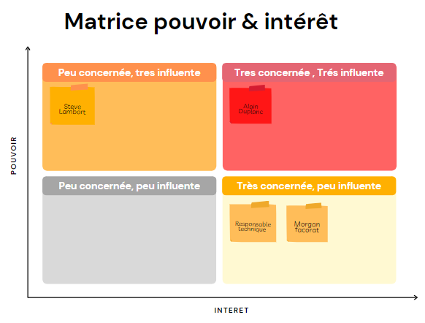

Nous constatons à l’aide de la matrice que les parties prenantes à satisfaire et à tenir informées sont :

Steve Lambort, **CEO**

Alain Duplanc, **Responsable service IT**

# Contraintes du projet

Le projet comporte plusieurs contraintes à respecter telles que :

* Une enveloppe financière de 50 000 euros
* Un délai d’un mois d’étude
* Le projet doit respecter l’architecture cible fournie
* Le maintien de la capacité opérationnelle de l’entreprise
* Le maintien de la sécurité des données et applications

# Faisabilité

Nous allons démontrer la faisabilité du projet de migration architectural en nous basant sur différentes thématiques. En effet, le projet de migration impactera notre société dans différents domaines, il est donc primordial d’effectuer une analyse de faisabilité dans chacun d’entre eux.

## Domaine technique

Dans cette section, nous allons expliquer comment le projet de migration est faisable techniquement par notre entreprise.

Nous avons trouvé judicieux de faire l’inventaire des ressources techniques existantes et de citer celles qui seront nécessaires à la conception de la nouvelle architecture.

|  |  |  |
| --- | --- | --- |
|  | Architecture existante | Architecture cible |
| SGBD | 1 Oracle  2 Microsoft Access  2 PostgreSQL | 5 Oracle |
| Base de données | 6 | 9 |
| Application web utilisée | 2 | 3 |
| Utilisation d’Api | 0 | 3 |
| Utilisation de SaaS | 0 | 1 |
| Stockages autres | 2 | 1 |
| Système réseau non filaire | 0 | 4 |

Comme nous pouvons le constater, les deux architectures diffèrent, certaines technologies n'existent pas dans l’architecture existante. Il existe malgré tous des technologies récurrentes dans les deux architectures. Nous avons donc déjà les compétences nécessaires à l’utilisation et l’administration du SGBD Oracle. Les APIs et les SaaS sont généralement bien documentés et simples d’utilisation. La mise en service de réseaux WIFI ne requiert aucune compétence particulière. Le projet de migration est donc réalisable sur l’aspect technique pour notre société.

## Domaine financier

Nous allons démontrer que les ressources financières mises à disposition pour le projet nous permettent de réaliser celui-ci.

Afin d’estimer le coût du projet, nous avons dû créer un tableau récapitulatif des ressources financières, humaines et matérielles nécessaires à la conception et la mise en place de l’architecture cible.

|  |  |  |
| --- | --- | --- |
|  | Ressources nécessaires | Description |
| Ressources humaines | 1 binôme de Devops  1 Architecte logiciel | Assurer la configuration et le déploiement des applications et infrastructures physique |
| Ressources matérielles | 3 postes de travail  2 serveurs  2 Antennes wifi  2 lecteurs de code-barres  1 iPad | Les ressources citées sont nécessaires à l’architecture existante pour converger vers l’architecture cible. |
| Ressources financières | 30 000 euros | -Les 3 postes sont déjà disponibles  -Un 1 serveur supplémentaire afin d’équilibré la charge 10 000euros  -Les 2 antennes wifi 2 000 euros  -Les pistolets scan 3 000 euros  - les autres équipements sont déjà disponibles  - Une enveloppe de 5 000 euros pour l’expertise juridique  - Une enveloppe pour les différentes licences de 10 000 euros  - le binôme de devops et l’architecte logiciel son déjà disponible dans l’effectif donc leurs salaires ne sont déduits de l’enveloppe global du projet (les salaires avoisinent les 4 500 euros) |

Le projet est tout à fait réalisable pour notre entreprise, les ressources nécessaires respectent parfaitement le budget alloué à cet effet. Nous possédons déjà certaines ressources matérielles, ce qui nous permettra d’assurer une maintenance en interne. Pour l’installation et la mise en service, de l'architecture cible, un binôme de Devops, nous permettra d’obtenir des délais de mise en service extrêmement courts. Même en ajoutant 20% de marges d’erreur nous sommes largement sous le budget fixé.

## Domaine juridique

Nous allons désormais nous attarder à l’aspect juridique du projet de migration. En effet le fait de détenir des données client, nous oblige à respecter différentes normes. C’est pour cette raison que nous allons faire appel à un cabinet juridique, afin de s’assurer que le projet respecte des normes telles que RGPD, ISO 27701.

Les données hébergées à l’extérieur de l’entreprise seront toutes stockées chez un hébergeur français répondant à différents critères stricts.

## Domaine organisationnel

Nous allons tenter de prouver que notre société possède les ressources et compétences nécessaires pour gérer et organiser un projet de migration.

Nous avons à notre disposition un architecte logiciel, un responsable IT et un responsable technique. Ce qui nous 3 personnes qualifier en gestion de projet IT, nous pensons que cela est amplement suffisant.

## Domaine environnemental

Nous allons maintenant exposer la faisabilité du projet, dans une logique environnementale.

En effet le projet ce droit de respect certaines normes environnementales pour ce fait, tous les éléments qui seront achetés se devront de respecter des critères stricts. Le déploiement de la nouvelle architecture sera accompagné d’une formation utilisateur au domaine du greenIT. L’hébergeur sélectionné sera certifié ISO 9001.

# Matrice SWOT

*Schéma 02 : Matrice pouvoir intérêt*

# Risques

Dans cette section nous allons, les risques et contraintes liés au maintien du système actuel.

Les différents risques du projet ont été hiérarchisés par rapport à leurs criticités.

Criticité = Probabilité * Gravité

Afin de cerner rapidement les différents risques liés au maintien du système actuel, nous avons utilisé un tableau d’analyse des risques.

|  |  |  |  |  |
| --- | --- | --- | --- | --- |
| Risque | Probabilité | Gravité | Criticité | Prevention |
| Financier |  |  |  |  |
| Dépassement budgétaire | 2 | 5 | 10 | Négocier une enveloppe supplémentaire |
| Coût de maintenance élevé | 2 | 4 | 8 | Négocier un contrat de maintenance |
| Technique |  |  |  |  |
| Indisponibilité applicative | 1 | 5 | 5 | Mise en place de contrat de haut disponibilité |
| Difficulté à migrer les données | 3 | 3 | 6 | Création de scripts d’importation  Mise en place de backup |
| Organisationnel |  |  |  |  |
| Délai de livraison non respecté | 3 | 4 | 12 | Réaliser des points récurant  Mise en place de pénalité |
| Délai de livraison mise en production non respecté | 3 | 4 | 12 | Réaliser des points récurant  Mise en place de pénalité |
| Environnemental |  |  |  |  |
| Limitation des dépenses énergétiques | 3 | 5 | 15 | Sélectionner des composants peu énergivores |
| Non-respect du green IT | 2 | 1 | 3 | Formation utilisateur en continu |
| Juridique |  |  |  |  |
| Non-respect des contrats en vigueur | 1 | 5 | 5 | Faire appel à un service juridique |
| Non-respect des normes | 1 | 4 | 4 | Faire appel à un service juridique |

# Plan de communication

|  |  |  |
| --- | --- | --- |
|  |  |  |
| Évènements | Réunion hebdomadaire et mensuel | **Les réunions hebdomadaires** auront lieu tous les lundis matin, afin de faire un point sur l’avancée technique et fonctionnelle du projet. **Les réunions mensuelles** se dérouleront tous les premiers vendredis du mois, en présence des différents responsables afin d’effectuer un point global de maintien et de déploiement. |
| Canaux communication | Teams, Email, newsletter | Différents groupes seront créés avec les parties prenantes. La newsletter sert à tenir informés tous les acteurs concernés par le projet. |
| Formats des fichiers mis à disposition | PDF, DOCX, PNG, SQL, SCRIPT | Différents documents seront disponibles, en fonction des autorisations |
| Livrable | Tous les documents cités dans le Framework d’architecture | Disponible depuis le fichier partagé du projet |
| Gestion du projet | Méthode agile, sprint de 2 semaines maximum | Déploiement continu de la solution avec différente architecture de transition |
| Collaboration | Responsable technique, responsable IT et le prestataire |  |